**LAPORAN**

**PRAKTIK KERJA LAPANGAN (PKL)**

**DI UPT TEKNOLOGI INFORMASI DAN KOMUNIKASI**

**UNIVERSITAS PATTIMURA**



**Disusun Oleh :**

**MISSA JUANDRY TOUWE**

**NISN : 67884296**

**PROGRAM MULTIMEDIA 12**

**SMK NEGERI 6 AMBON**

**2023**

**LEMBARAN PERSETUJUAN**

Laporan praktik kerja lapangan (PKL) ini atas nama MISSA JUANDRY TOUWE telah mendapat persetujuan dan ditandatangani pada :

Hari : Kamis

Tanggal : 27 Oktober 2023

Pembimbing dari (nama instansi) Pembimbing dari SMK Negeri 6 Ambon

**Febry De Fretes,S.Kom.** **Theresia Souisa,S.Pd**

NIP. 19830214 200604 1 002

Ketua Program Keahlian Multimedia Sekertaris Program Keahlian Multimedia

**Marthinus. Pattinasarany,S.Pd** **Ratih Damayanti Pudyastuti, S.Pd.Kom**

NIP. 19850325 201001 1 014 NIP. 19941015 202012 2 077

Kepala SMK Negeri 6 Ambon Pimpinan (nama instalasi)

**Drs. Eduard. Luturmas,M.Si** **Jonny Latuny,ST,M.Eng.Ph.D**

NIP. 19660626 199303 1 014 NIP. 19670607 199412 1 001

**KATA PENGANTAR**

Segala puji bagi TUHAN YANG MAHA ESA. Berkat limpahan nikmat dan karunianya penulis dapat menyelesaikan laporan magang atau praktik kerja lapangan (PKL) dengan lancar. Penyusunan laporan ini dilakukan untuk memenuhi persyaratan kelulusan mata kuliah magang. Selama proses magang yang dilakukan dalam waktu tiga bulan di Gedung UPTTIK UNPATTI serta proses penyusunan laporan ini tentu tak lepas dari bantuan, arahan, masukan, serta bimbingan dari berbagai pihak. Untuk itu, saya ucapkan terima kasih kepada : selaku Ketua Program Studi (...) Universitas (....). (Nama...) selaku dosen pembimbing magang. (Nama...) selaku Pemimpin perusahaan (...). (Nama...) selaku teman satu lokasi magang dengan penulis. ....dst. Meski demikian, penulis menyadari masih banyak kekurangan dalam penulisan laporan magang ini, sehingga penulis secara terbuka menerima saran dan kritik positif dari pembaca. Agar hasil laporan magang yang didapat mencapai kesempurnaan dan bisa menjadi referensi yang baik bagi pembaca.

Demikian apa yang dapat saya sampaikan. Semoga laporan magang ini dapat bermanfaat dan dapat menjadi referensi yang baik bagi pembaca khususnya mahasiswa yang hendak melaksanakan mata kuliah magang baik di instansi yang sama maupun instansi yang berbeda. Terima kasih.

Ambon, 20 Oktober 2023

**DAFTAR ISI**

HALAMAN JUDUL …………………………………………………………… i

LEMBAR PERSETUJUAN ……………………………………………………. ii

KATA PENGANTAR ………………………………………………………….. iii

DAFTAR ISI …………………………………………………………………… iv

DAFTAR GAMBAR …………………………………………………………... v

DAFTAR LAMPIRAN ………………………………………………………… vi

BAB I PENDAHULUAN ……………………………………………… 1

1.1. Latar Belakang …………………………………………... 1

1.2. Tujuan PKL ……………………………………………… dst

1.3. Manfaat PKL …………………………….……………….

BAB II TINJAUAN UMUN PERUSAHAAN …………………………..

1.1. Sejarah singkat …………………………….……………..

1.2. Visi dan Misi Perusahaan …………………….…………..

1.3. Struktur Organisasi …………………………….………...

1.4. Peraturan Dan Tata Tertib ……………………….………

BAB III PEMBAHASAN ………………………………………….……..

3.1. Hasil PKL …………………………………………….….

3.2. Faktor Yang Mempengaruhi Hasil PKL ………………...

BAB IV PENUTUP ………………………………………………………

6.1. Kesimpulan ……………………………………………...

6.2. Saran ……………………………………………………..

DAFTAR PUSTAKA ……………………………………………………………

LAMPIRAN …………………………………………………………………….

**DAFTAR GAMBAR**

Gambar 1.1 …………………………………………………………………………………..

Gambar 1.2 …………………………………………………………………………………..

Gambar 1.3 …………………………………………………………………………………..

Gambar 1.4 …………………………………………………………………………………..

Gambar 1.5 …………………………………………………………………………………..

Gambar 1.6 …………………………………………………………………………………..

Gambar 1.7 …………………………………………………………………………………..

Gambar 1.8 …………………………………………………………………………………..

Gambar 1.9 …………………………………………………………………………………..

Gambar 2.1 …………………………………………………………………………………..

Gambar 2.2 …………………………………………………………………………………..

Gambar 2.3 …………………………………………………………………………………..

Gambar 2.4 …………………………………………………………………………………..

Gambar 2.5 …………………………………………………………………………………..

Gambar 2.6 …………………………………………………………………………………..

Gambar 2.7 …………………………………………………………………………………..

Gambar 2.8 …………………………………………………………………………………..

**DAFTAR LAMPIRAN**

Dokumentasi Kegiatan ………………………………………………………………………

Jurnal Kegiatan ………………………………………………………………………………

Absen Kegiatan ……………………………………………………………………………...

**BAB I**

**PENDAHULUAN**

**1.1. Latar Belakang**

Praktik Kerja Lapangan (PKL) merupakan kegiatan Akademik yangberorientasi pada bentuk pembelajaran Siswa untuk mengembangkan danmeningkatkan tenaga kerja yang berkualitas. Dengan mengikuti Praktik KerjaLapangan diharapkan dapat menambah pengetahuan, keterampilan danpengalaman mahasiswa dalam mempersiapkan diri memasuki dunia kerja yangsebenarnya. Selain untuk memenuhi kewajiban Akademik, diharapkan kegiatantersebut dapat menjadi penghubung antara dunia pendidikan dengan dunia kerja.PKL diselenggarakan secara sistematis dan terjadwal di bawah bimbingan dosenpembimbing yang memenuhi syarat. PKL merupakan salah satu syarat yang harusditempuh oleh siswa untuk mendapatkan Sertifikat PKL dan menentukan hasil kerja siswa SMK yang Penting untuk masa depan.

Universitas Pattimura adalah perguruan tinggi negeri di Ambon, Maluku, Indonesia, yang berdiri pada 8 Agustus 1962. Rektor pada tahun 2016 adalah Prof. Dr. Marthinus Johanes Saptenno, SH., M.Hum.

niversitas yang dikenal juga dengan akronim UNPATTI ini beralamat di Jl. Ir. M. Putuhena, Poka-Ambon, saat ini memiliki 9 Fakultas, yaitu: Fakultas Teknik, Fakultas Pertanian, Fakultas Hukum, Fakultas Ilmu Sosial dan Ilmu Politik, Fakultas Perikanan, Fakultas Ekonomi Dan Bisnis, Fakultas Keguruan Dan Ilmu Pendidikan, Fakultas Matematika dan Ilmu Pengetahuan Alam Diarsipkan 2009-09-24 di Wayback Machine., dan Fakultas Kedokteran.Universitas Teknokrat Indonesia (UTI) sebagai institusi pendidikan yangmengedepankan kualitas mahasiswa dalam menjawab tantangan dunia kerja,menilai perlu diadakannya PKL. Hal ini sejalan dengan realisasi tuntutan tujuanPendidikan Nasional, seperti yang tertulis dalam Undang-Undang No 20 tahun2003 bahwa tujuan Pendidikan Nasional adalah mencerdaskan kehidupan bangsadan mengembangkan manusia Indonesia seutuhnya dengan caramenyelenggarakan pendidikan, penelitian, dan pengabdian kepada masyarakat.Menurut Buku Pedoman Pelaksanaan & Penyusunan Laporan PKLAlasan dilaksanakannya PKL di UNPATTI Ambon MALUKU yaitu praktikan ingin mendapatkan pengalaman di dunia kerja.

Selain itu praktikan ingin menambah ilmu pengetahuan yang berkaitan dengan ilmu

komputer khususnya ilmu Sistem Informasi pada situasi kerja yang sebenarnyadan membandingkannya antara ilmu yang diperoleh di Pendidikan secara teorimaupun praktikselama PKL. Selanjutnya praktikan ingin mengetahui kegiatansehari-hari yang dilakukan oleh UNPATTI Ambon MALUKU, sertadapat menerapkan teori-teori yang telah dipelajari selama di Bangku Pendidikan SMK .

**1.2. Tujuan PKL**

Praktik Kerja Lapangan (PKL) dilaksanakan praktikan selama 3 Bulan

terhitung dari tanggal 1 Agustus 2023 – 28 Oktober 2023 di UNPATTI AMBON dan

bertujuan untuk, sebagai berikut :

a. Melatih Siswa guna memiliki kemampuan dalam beradaptasidengan dunia kerja.

b. Menambah pengetahuan dan wawasan keilmuan bagi Siswa secaralangsung di dunia kerja.

c. Melatih sikap disiplin, profesional, dan rasa tanggung jawab kedalamdunia kerja yang sesungguhnya.

**1.3. Manfaat PKL**

1. Menambah Keterampilan

Manfaat prakerin yang pertama yakni dapat menambah keterampilan, pengetahuan, gagasan-gagasan seputar dunia usaha serta industri yang professional dan handal. Pengetahuan dan keterampilan ini tentunya sangat bermafaat untuk siswa ketika sudah terjun ke dunia industri. Pasalnya siswa tentunya sudah menguasai gagasan-gagasan seputar dunia industri melalui prakerin.

2. Membentuk Pola Pikir

Manfaat prakerin berikutnya yakni dapat membentuk pola pikir, siswa -siswi agar terkonstruktif baik serta memberikan pengalaman dalam dunia Industri maupun dunia kerja. Pengalaman sangat dibutuhkan ketika memulai terjun ke dunia industri. Pengalaman tersebut bisa didapatkan dari mengikuti prakerin.

3. Mengenalkan Siswa Pada Pekerjaan Lapangan

Manfaat prakerin selanjutnya yakni mengenalkan siswa-siswi pada pekerjaan lapangan di dunia industri dan usaha sehingga pada saatnya mereka terjun ke lapangan pekerjaan yang sesungguhnya dapat beradaptasi dengan cepat.

4. Menjalin Kerja Sama

Manfaat prakerin tak hanya dirasakan oleh para siswa namun juga sekolah. Manfaat prakerin yakni menciptakan kerja sama yang baik antara sekolah dan perusahaan terkait, baik dalam dunia usaha maupun dunia Industri.

5. Mengasah Keterampilan

Manfaat prakerin berikutnya yakni dapat membantu mengasah keterampilan siswa yang di berikan Sekolah Menengah Kejuruan (SMK). Keterampilan siswa dapat semakin terasah dengan mengikuti dan menjalani prakerin atau Praktik Kerja Lapangan tersebut.

**BAB II**

**TINJAUAN UMUM PERUSAHAAN**

**1.1. Sejarah Singkat**

Universitas Pattimura bermula pada saat Dr. J. B. Sitanala dan beberapa tokoh masyarakat memprakarsai pendirian suatu lembaga Pendidikan Tinggi di Maluku untuk mewujudkan aspirasi rakyat yang ingin berpartisipasi dalam pembangunan Bangsa dan Negara terutama dalam bidang Pendidikan Tinggi dan Pengembangan llmu Pengetahuan. Untuk itulah dibentuk Yayasan Perguruan Tinggi Maluku Irian Barat pada tanggal 20 Juli 1955 yang diketuai oleh Cornelis Loppies yang berhasil mendirikan Fakultas Hukum pada tanggal 3 Oktober 1956. Tanggal 3 Oktober 1956 kemudian ditetapkan sebagai hari lahir Universitas Pattimura. Selanjutnya Fakultas Sosial dan Politik pada tanggal 6 Oktober 1959, dan tanggal 10 September 1961 dibuka Fakultas Keguruan dan llmu Pendidikan.

Untuk menjadi sebuah Universitas Negeri harus ada sekurang-kurangnya dua Fakultas Eksakta, sehingga diputuskan untuk membuka Fakultas Pertanian Kehutanan dan Fakultas Peternakan pada tanggal 1 September 1963.

Tanggal I Agustus 1962 Yayasan Perguruan Tinggi Maluku Irian Barat berubah menjadi Universitas Negeri dengan Surat Keputusan Menteri PTIP Nomor 99 tahun 1962 tanggal 8 Agustus 1962 dengan lima Fakultas yakni:

* Fakultas Hukum
* Fakultas Keguruan dan llmu Pendidikan
* Fakultas Sosial Politik
* Fakultas Pertanian Kehutanan
* Fakultas Peternakan

Presiden Soekarno melalui Keputusan Presiden Nomor 66 Tahun 1963 tanggal 23 April 1963 mengesahkan pendirian Universitas di Ambon yang diberi nama Universitas Pattimura.

**1.2. Visi dan Misi UPT Teknologi Informasi dan Komunikasi Unpatti Ambon**

* + Visi

Mengembangkan Unpatti sebagai Integrated Modern Campus dengan wawasan teknologi terintegrasi menuju internasional.

* + Misi
  1. Meningkatkan mutu kegiatan-kegiatan tridarma di unpatti melalui pemanfaatan TIK yang terukur dan efektif.
  2. Meningkatkan mutu manajemen informasi di unpatti melalui inovasi tata kelola dan penyelenggaraan proses-proses administratif berbasis TIK.
  3. Meningkatkan tingkat literasi TIK kesadaran dan wawasan sivitas akademika Unpatti dan masyarakat terhadap teknologi baru dan pemanfaatannya di dunia pendidikan tinggi.
  4. Mengembangkan layanan prima berbasis TIK yang terpadu.

**1.3. Struktur Organisasi**

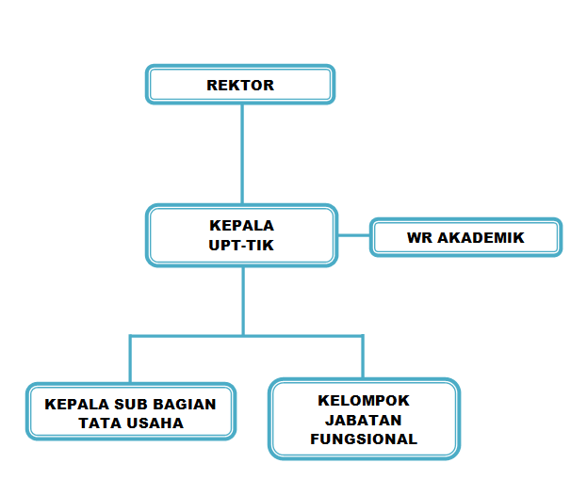

**Gambar 1. Struktur Organisasi UPT Teknologi Informasi dan Komunikasi***Sumber : https://a2z.unpatti.ac.id/upt-tik/*

**1.4. Peraturan Dan Tata Tertib**

1. Selama jam dinas/praktik, peserta didik wajib menggunakan pakaian pratik, rambut bertata rapi dan tidak diperkenankan memakai perhiasan.

2. Melaporkan kepada instruktur/kepala ruangan yang ditunjuk dan menyampaikan tujuan praktik

3. Mengikuti aturan di tempat PKL.

4. Datang dan pulang sesuai waktu yang telah ditetapkan.

5. Meninggalkan ruangan harus seijin instruktur dan mengisi daftar ijin untuk merkinggalkan ruangan.

6. Tidak diperkenankan meninggalkan ruangan tanpa seijin instruktur atau penanggung jawab di ruangan.

7. Bila berhalangan hadir di tempat PKL, siswa harus melapor ke pembimbing sekolah dan instruktur atau penanggung jawab siswa di tempat PKL. Jika tidak ada kabar, siswa tersebut dianggap alpa.

8. Siswa wajib menandatangani daftar hadir pada saat masuk dan pulang sesuai daftar hadir yang telah disediakan.

9. Bila terjadi pelanggaran disiplin praktik, siswa akan diberi sanksi atau hukuman sesuai ketentuan yang berlaku.

**BAB III**

**PEMBAHASAN**

**3.1. Hasil PKL**

**Langkah-Langkah Cara Install Windows 10**

1. Pertama masukan media installer windows 10 yang kamu gunakan (flashdisk atau DVD).

Setelah itu nyalakan komputer, lalu masuk dulu ke BIOS untuk mengatur First Booting. Caranya ketika komputer baru menyala, tekan tombol F2 atau beberapa komputer ada yang menggunakan tombol DEL untuk masuk ke BIOS. Sesuaikan saja. Setelah disetting first boot nya, tekan F10, save and restart.

Komputer akan booting melalui media installer windows 10, dan jika muncul perintah **Press any key too boot from CD or DVD**, tekan langsung sembarang tombol, jangan sampai terlambat! Nanti proses akan segera dilanjutkan.

*Gambar 1.2 Halaman Windows*

2. Pilih Language to install, **Time and currency format**, dan **Keyboard or input method**. Jika sudah klik ***next***.

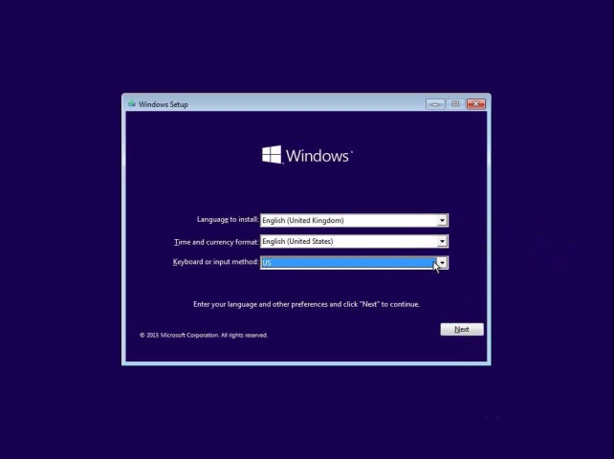

Gambar 1.3 Halaman Windows

3. Lalu klik **Install now**.

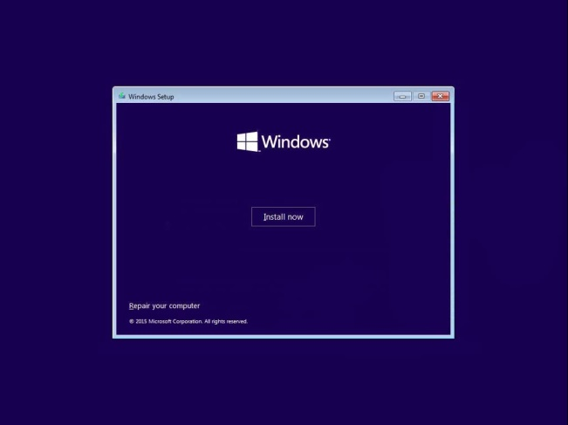  
 *Gambar 1.4 Halaman Install now*

4. **Setup is starting**, tunggu prosesnya sampai berlanjut pada tahap berikutnya. 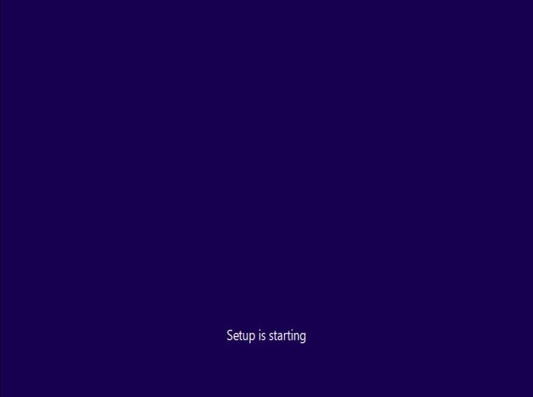  
 Gambar 1.5 Halaman Setup Is Starting

5. Selanjutnya masukan **serial number** yang kalian miliki. Jika kalian tidak mempunyainya, klik **skip** saja.

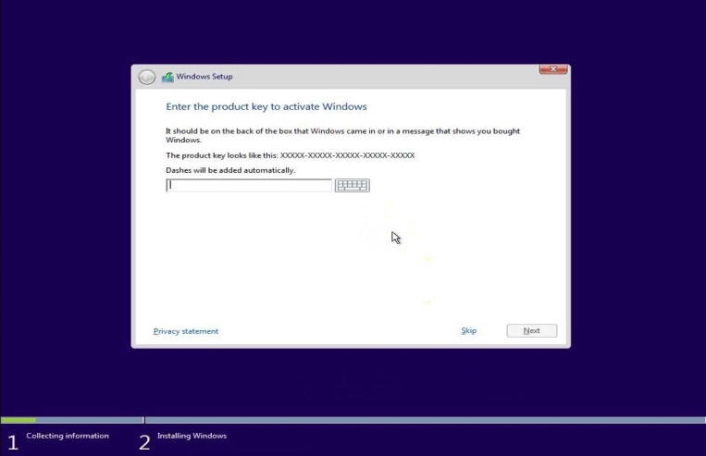  
 *Gambar 1.6 Halaman Enter The Product*

6. Pada bagian ini, kalian bisa menyesuaikan Windows 10 yang akan kalian install. Sesuaikan dengan pilihan atau kebutuhan kalian masing-masing ya! Jika **sudah** klik **Next**.

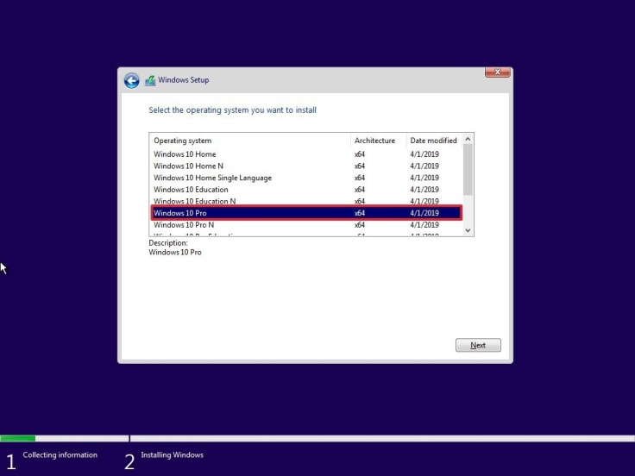  
 *Gambar 1.7 Halaman Select Operation*

7. Kemudian beri centang pada opsi **I accept the license terms**. Lalu klik **Next**.

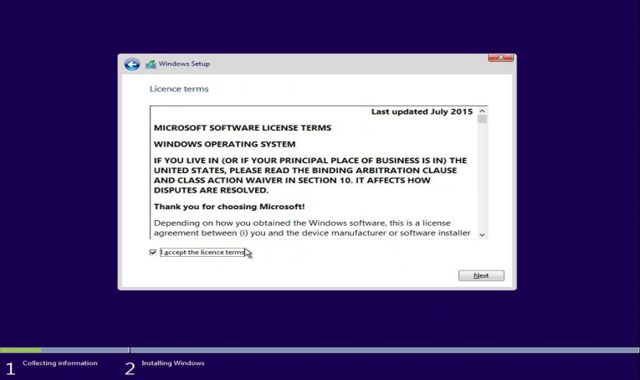

*Gambar 1.8 Halaman LicenceTerms*

8. Pada bagian ini terdapat dua pilihan, yaitu upgrade dan custom. Karena kita akan menginstall ulang komputer atau laptop kita, maka saya pilih **custom**.

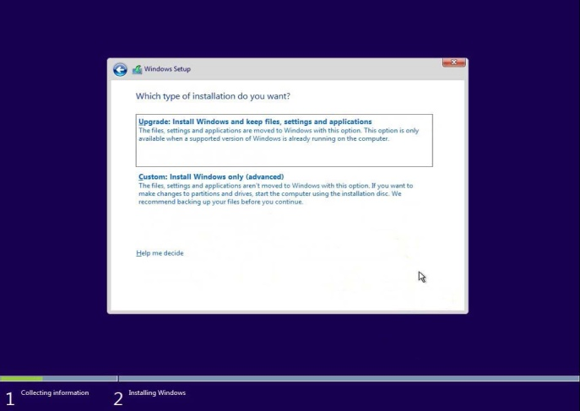  
 *Gambar 1.9 Halaman Which Type*

9. Lalu kita akan berlanjut pada bagian pembagian partisi. **Penting!** Disini saya harap kamu **berhati-hati** betul, khususnya untuk yang masih pertama kali. Karena jika salah, bisa-bisa data kamu bakalan hilang(oleh karena itu jangan lupa **backup data** sebelum install ulang komputer/laptopnya).

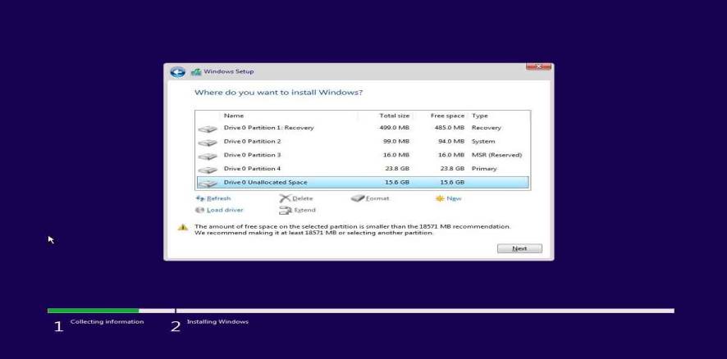

*Gambar 2.1 Halaman Where Do You Want To Install Windows*

Pada contoh ini, harddisk yang saya gunakan sudah terbagi menjadi beberapa ***partisi***. Berarti saya harus memastikan bahwa akan menginstallnya di drive yang memang saya siapkan untuk **OS**. Ingat! jangan sampai salah memilih antara Local Disk C dan Local Disk lainnya yang menyimpan data-data kalian ya!

Jika pada komputer kamu sebelumnya sudah ada sistem operasi, kamu hanya perlu mem-**format** partisi tempat dimana sistem diinstall sebelumnya..

10. Selanjutnya adalah serangkaian proses pengalokasian file-file windows dari media installer ke harddisk. Tunggu sampai proses selesai.

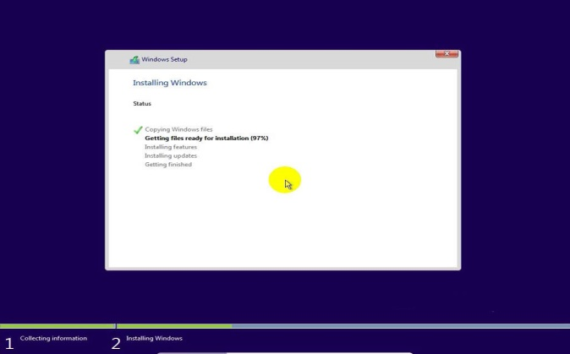

*Gambar 2.2 Halaman Installing Windows*

11. Nanti komputer akan minta me-restart sendiri. Klik saja **Restart now**.

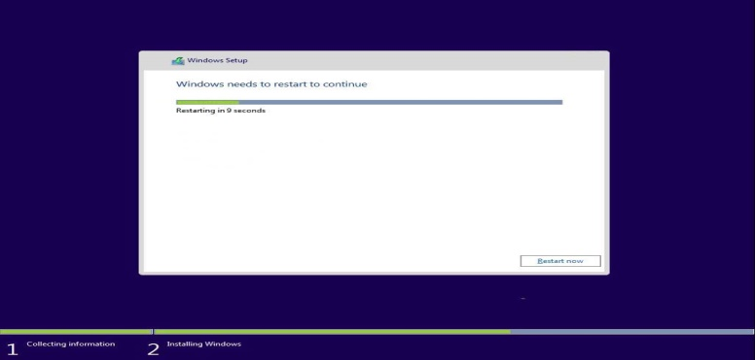

*Gambar 2.3 Windows Needs To Restart to Countinue*

Jika komputer sudah restart, kamu bisa keluarkan/mencabut media installer dari komputer. Lalu tunggu semua prosesnya sampai benar-benar selesai. Dalam proses ini, komputer mungkin akan beberapa kali restart. Biarkan saja, komputer sedang menyesuaikan sistem dengan hardware yang ada. Tunggu sampai muncul ***jendela***seperti dibawah ini.

12. Nah hampir selesai tinggal step menuju desktop windows 10. Kemudian, masukkan serial number jika diminta. Jika belum punya, klik saja **Do this later**.

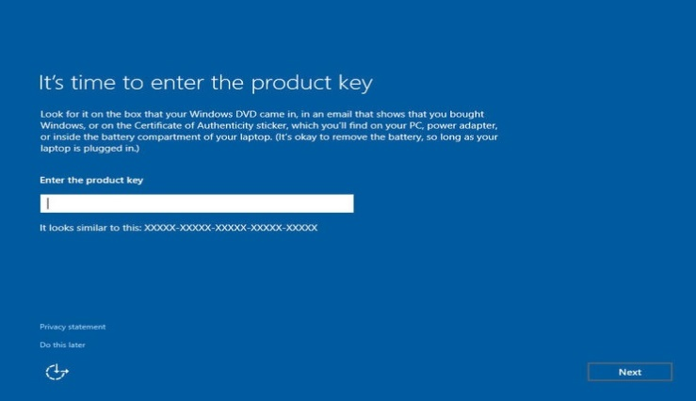

*Gambar 2.4 Halaman It’s Time To Enter*

13. Pilih **I own it**. Kemudian klik **Next**.

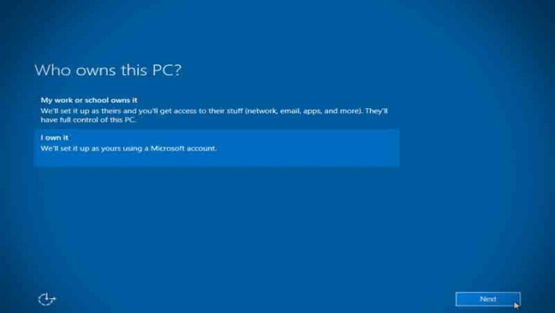

*Gambar 2.5 Halaman Who Owns This PC*

14. Buat akun untuk komputer kamu. Masukkan **username**, **password**, dan **HINT** (untuk pengingat jika lupa password), jangan sampai karena lupa dan harus format data ya **:p** .Jika sudah klik **Next**.

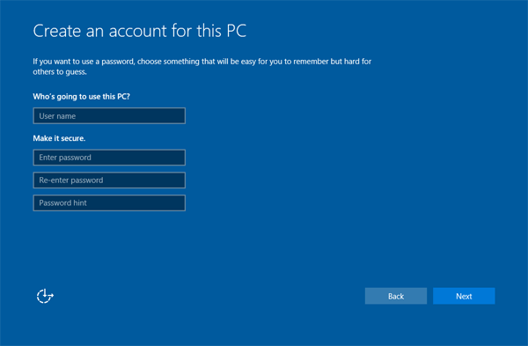

*Gambar 2.6 Halaman Create An Account For This PC*

15. Tunggu prosesnya sebentar. Tidak lama kemudian kamu akan masuk ke desktop Windows 10.

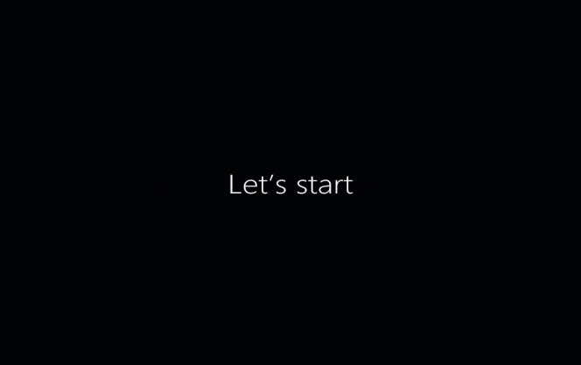

*Gambar 2.7 Halaman Let’s Start*

16. Selamat kalian sudah berhasil install windows 10 di komputer atau laptop !

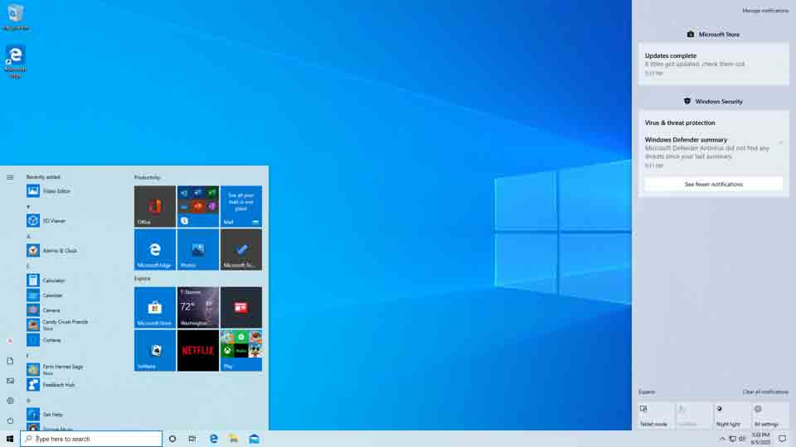

*Gambar 2.8 Halaman Daftar Shortcut Keyboard*

Jika sudah sampai tahap ini berarti menandakan kamu telah berhasil menginstall windows 10 di komputer atau laptop kamu. Bagaimana ? mudah bukan menginstall windows 10? Jika menemui kesulitan, jangan ragu untuk menanyakannya di komentar. Demikian dari saya, semoga membantu sobat semua. Jangan lupa share di media sosial kalian untuk berbagi ilmu dengan kawan lainnya yang membutuhkan. Terimakasih.

**2. Cara mendesain jaringan local ( LAN )**

Membuat wired LAN mampu memakai cara seperti ini :

Siapkan indera dan bahan, yakni :

1. RJ45 = buat di pasang di kabel UTP serta ke LAN card maupun onboard

2. UTP = Kabel yg akan pada pasang RJ45, sekaligus bermanfaat buat menyambungkan antar personal komputer .

3. HUB/Switch = buat menggabungkan dua butir Personal Compuer atau bahkan bisa lebih pada sebuah jaringan.

4. Personal komputer = buat test berhasil ataukah gagal.

Pasang Kabel :

Ambil kabel yg telah terdapat RJ45 dan pengkabelan harus straight. Jika sudah pasang ujung satu ke Lan Card maupun onboard, yang satunya ke HUB/switch, begitu juga personal komputer lain. Pastikan di step ke 2 ini jangan sampai terdapat kesalahan sebab akan mengakibatkan menghasilkan jaringan LAN sebagai gagal total.

Setting IP :

1. Buka Control Panel.

2. Klik Network and Internet

3. Klik Network and Sharing Center

4. Klik Change Adapter Setting.

5. Klik Kanan Local Area Connection.

6. Klik Properties.

7. Klik Internet Protocol Version 4 (TCP/IPv4), klik properties.

Setting IP seperti di bawah ini :

Bila telah setting IP kemudian cek dengan membuka cmd, menggunakan memakai perintah start->run->cmd lalu akan ada kotak dialog berwarna hitam dan kalian menuliskan ping (IP tujuan). Jadi model misalkan milik kalian 192.168.1.1 maka kalian wajib menuliskan ping 192.168.1.2 dan kebalikannya.

buat Wireless LAN bisa menggunakan cara seperti ini :

1. Buka kontrol panel.

2. Buka Network and Internet, lalu buka network and sharing center.

3. Klik set up a new connection or network.

4. Klik set up a wireless ad hoc network, kemudian klik next.

5. Klik next lagi, lalu ketikan nama jaringan serta Jika perlu password pula.

6. Kemudian tinggal setting IP mirip pada cara membentuk jaringan wired LAN diatas.

7. Bila telah setting IP maka cek koneksi menggunakan menggunakan cmd.

Menghasilkan jaringan LAN telah selesai kalian mampu bermain game menggunakan teman kalian atau bahkan mampu pula satu desa, tapi tidak seluruh juga karena lingkupnya jua terbatas dan membutuhkan kabel yg tidak pendek juga, pastinya memerlukan porto lebih buat mengembangkan Bila ingin satu desa tersambung semua dengan membentuk jaringan LAN.

Jadi begitu langkah demi langkah cara membuat jaringan LAN (local area network) dengan kabel juga nirkabel. Terimakasih telah berkunjung jangan kapok serta selamat belajar. Semoga bermanfaat serta praktek atau kerjaan engkau bisa berjalan dengan lancar tanpa halangan yg berarti. Sekian cara menghasilkan jaringan LAN.

**3.2. Faktor Yang Mempengaruhi Hasil PKL**

Kegiatan PKL telah dilaksanakan dengan baik. Berdasarkan PKL yang telah penulis lakukan, terdapat beberapa factor yang mempengaruhi hasil PKL penulis, antara lain factor penghambat dan factor pendukung dalam melaksanakan PKL.

1. Faktor Penghambat

* Siswa melaksanakan praktik yang bertentangan dengan kejuruan atau kemampuannya.

1. Faktor Pendukung

* Adanya fasilitas peralatan yang baik yang dapat menunjang kelancaran selama proses PKL di laksanakan
* Adaya sosok pemimpin yang dapat memberikan dukungan dan pengalaman bekerja bagi siswa PKL

**BAB IV**

**PENUTUP**

**6.1. Kesimpulan**

M. Putuhena, Poka-Ambon, saat ini memiliki 9 Fakultas, yaitu: Fakultas Teknik, Fakultas Pertanian, Fakultas Hukum, Fakultas Ilmu Sosial dan Ilmu Politik, Fakultas Perikanan, Fakultas Ekonomi Dan Bisnis, Fakultas Keguruan Dan Ilmu Pendidikan, Fakultas Matematika dan Ilmu Pengetahuan Alam Diarsipkan 2009-09-24 di Wayback Machine., dan Fakultas Kedokteran.Universitas Teknokrat Indonesia (UTI) sebagai institusi pendidikan yangmengedepankan kualitas mahasiswa dalam menjawab tantangan dunia kerja,menilai perlu diadakannya PKL.

Selain itu praktikan ingin menambah ilmu pengetahuan yang berkaitan dengan ilmu komputer khususnya ilmu Sistem Informasi pada situasi kerja yang sebenarnyadan membandingkannya antara ilmu yang diperoleh di Pendidikan secara teorimaupun praktikselama PKL.

**6.2. Saran**

Dari hasil selama penulis melakukan kegiatan PKL, penulismemberikan saran agar kegiatan ini dapat dilaksanakan dengan lancer dan baik kedepannya serta penulis berharap :

* Para peserta PKL agar mempersiapkan diri dengan menguasai Pelajaran yang akan diterpkan dalam industry, agar memudahkan dalam melakukan praktek kerja lapangan di Perusahaan.
* UPT TIK Universitas Pattimura agar tidak perlu sungkan terhadap peserta PKL, usahakan berikan tugas asalkan dengan bimbingan terlebih dahulu sebelum tugas dilaksanakan, agar hasilnya menjadi efektif dan efesien.

**DAFTAR PUSTAKA**

**Bapak Feby De Fretes,S.Kom**

Steting Bios

Rakit Komputer

Kabel LAN

Menginstal aplikasi software

**Bpk Victor E Pattiradjawane,S.Kom,M.Sc**

Menggunakan Word

Posting berita menggunakan website

Membuat makalah menggunakan word

**LAMPIRAN**

**Daftar foto kegiatan PKL**

1. Merakit computer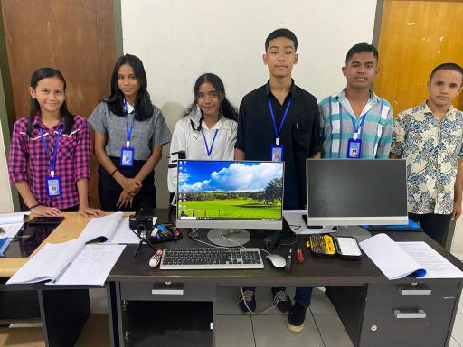

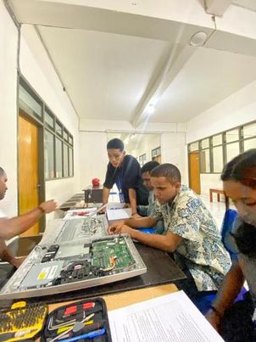

1. Mendesain jaringan local (LAN)

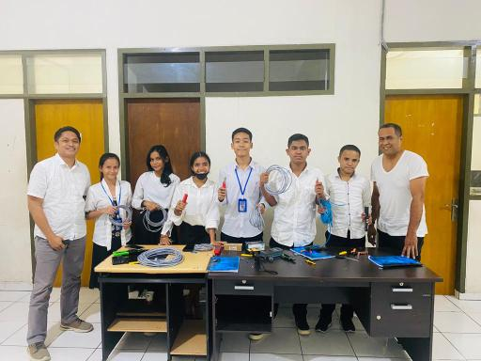 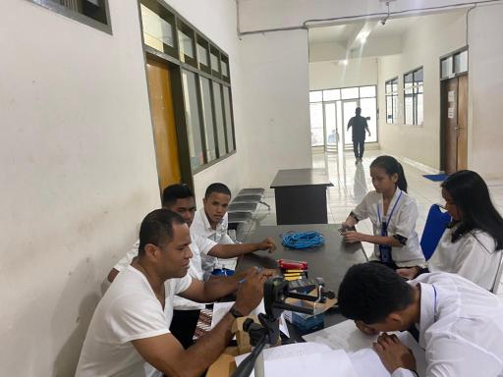

**JURNAL KEGIATAN**

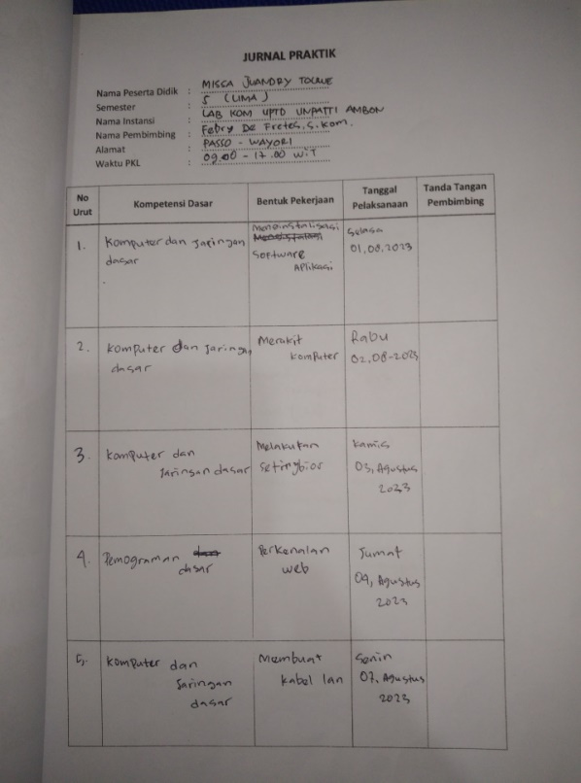 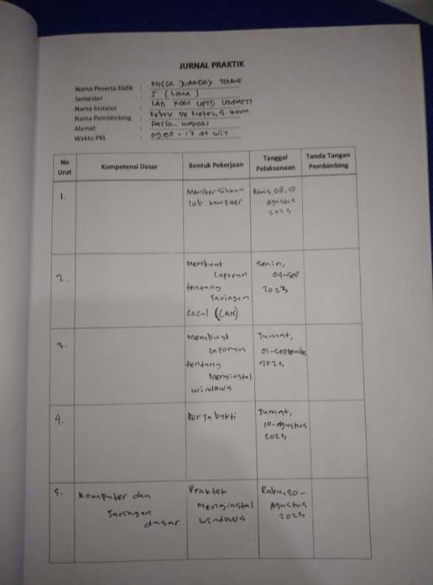

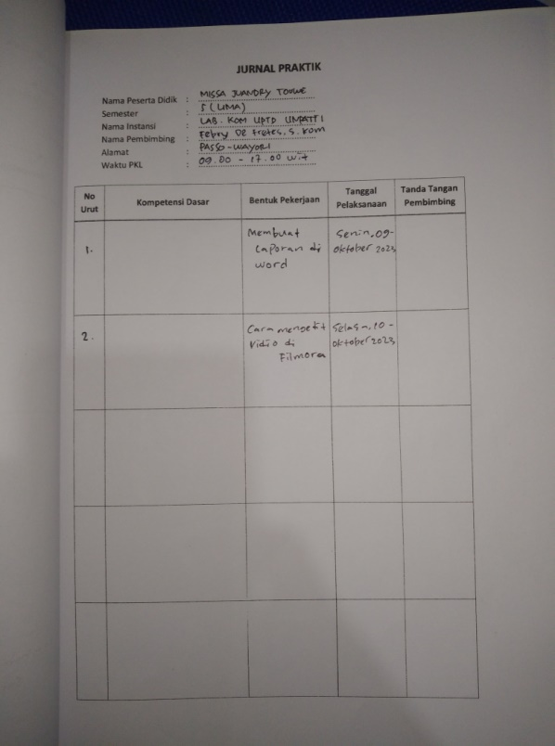

**ABSEN KEGIATAN**

